**淄博市部分学校2020-2021学年高一下学期期末教学质量检测**

**化学**

本试卷分第Ⅰ卷和第Ⅱ卷两部分，共8页。满分10分。考试用时90分钟。

注意事项：

1．答题前，考生务必用0.5毫米黑色签字笔将自己的姓名、座号、准考证号、县区和科类填写在答题卡和试卷规定的位置上。

2．第Ⅰ卷每小题选出答案后，用2B铅笔把答题卡上对应题目的答案标号涂黑，如需改动，用橡皮擦干净后，再选涂其他答案标号。答案不能答在试卷上。

3．第Ⅱ卷必须用0.5毫米黑色签字笔作答，答案必须写在答题卡各题目指定区域内相应的位置，不能写在试卷上；如需改动，先划掉原来的答案，然后再写上新的答案；不能使用涂改液、胶带纸、修正带。不按以上要求作答的答案无效。

相对原子质量：H 1 C 12 O 16 N 14 S 32 K 56 Mn 55 Cu 64 Zn 65

第Ⅰ卷（选择题，共35分）

一、选择题（本题包括5小题，每小题只有一个选项符合题意，每小题3分，共15分）

1．中国是个文明古国，有灿烂的文化和历史，为世界文化的进步和发展作出了贡献。文房四宝即笔、墨、纸、砚，其中以湖笔、徽墨、宣纸和端砚最为称著。下列说法正确的是（ ）

A．徽墨中墨的主要成分是石墨

B．宣纸的主要成分是无机碳和少量的纤维素

C．湖笔中羊毫的主要成分是蛋白质

D．含较多氧化铁的端砚呈黑色

2．创新成就梦想，实现中国梦。化学支持科技发展。下列说法不正确的是（ ）

A．大飞机C919采用大量先进复合材料、铝锂合金等，铝锂合金属于金属材料

B．中国自主研发的首个5G微基站射频芯片的主要材料是Si

C．神州12号飞船使用的氮化硅陶瓷是新型无机非金属材料

D．用聚丙烯制造的口罩帮助人类控制了新冠肺炎病毒传播，废弃口罩可埋入地下自行降解

3．有机物是生命产生的物质基础。下列说法正确的是（ ）

A．不能用水分离溴苯和苯的混合物

B．戊烷有四种同分异构体

C．乙烷、乙烯均是只含碳和氢的气体，在空气中燃烧时产生的现象完全相同

D．酸性溶液既可鉴别乙烷和乙烯，又可除去乙烷中少量的乙烯

4．“价类二维图”是认识元素性质的常用方法。部分含氮物质的分类与相应氮元素的化合价关系如图所示。下列说法错误的是（ ）

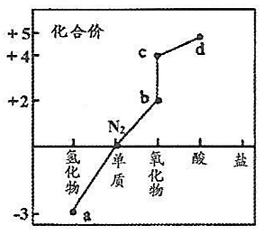

A．a可经催化氧化生成b B．b为红棕色，可转化为c

C．密闭体系中，c存在 D．d的溶液与Cu反应可生成b或c

5．化学实现能量转化，造福人类。空间站以水为介质将不同形式的能量相互转化，原理如图所示，装置x电解水，装置y为燃料电池，下列有关说法不正确的是（ ）

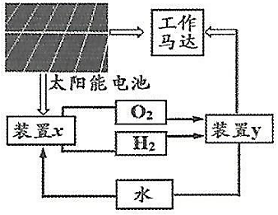

A．太阳能电池实现了光能到电能的转化

B．该过程中，水可以循环使用

C．y工作时，转移2mol电子，消耗22.4L氢气

D．y工作时，氢气充入该装置的负极

二、选择题（本题包括5小题，每小题4分，共20分。每小题有一个或两个选项符合题意，全都选对得4分，选对但不全的得2分，有选错的得0分）

6．“结构决定性质”是重要的化学观念。昆虫信息素是昆虫之间传递信号的化学物质。

人工合成信息素可用于诱捕害虫、测报虫情等。一种信息素的分子结构简式如图所示，关于该化合物说法不正确的是（ ）

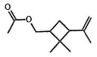

A．所有碳原子可能共平面 B．分子式是

C．可发生加成反应 D．有两个官能团

7．“探究与创新能力”是化学的关键能力。

下列各项中“操作或现象”能达到预期“实验目的”的是（ ）

|  |  |  |
| --- | --- | --- |
| 选项 | 实验目的 | 操作或现象 |
| A | 制作简单原电池 | 将铁钉和铜丝连接插入食醋中即可形成原电池 |
| B | 验证碳能与浓硝酸反应 | 向浓硝酸中插入红热的碳，产生红棕色气体 |
| C | 鉴别溴蒸气和 | 分别通入溶液中，产生浅黄色沉淀的是溴蒸气 |
| D | 除去乙酸乙酯中的少量乙酸 | 加入足量饱和氢氧化钠溶液，充分混合后分液 |

8．喷泉实验装置如图所示。下列说法不正确的是（ ）

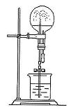

A．和NaOH溶液组合也能形成喷泉现象

B．，HCl跟水形成喷泉后所得溶液的浓度相同

C．此装置形成喷泉的前提是让气体与水或溶液充分接触

D．无胶头滴管则无法引发喷泉实验

9．“理解与辨析能力”和“分析与推测能力”，都是化学四大关键能力之一。读图看表识数据，对关键能力的要求很高。一定温度下，向容积为2L的密闭容器中通入两种气体发生化学反应，反应中各物质的物质的量变化如图所示（6s时反应达到平衡状态），对该反应的推断正确的是（ ）

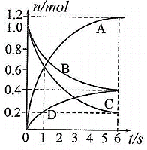

A．进行到1s时，

B．方程式为

C．进行到6s时，B的平均反应速率为0.05mol（L·s）

D．进行到6s时，B和D的物质的量浓度均为

10．侯德榜改进的制碱工艺打破了西方对我国的技术封锁，至今仍在使用。工业上从海水中制备纯碱和金属镁的流程如下图所示：

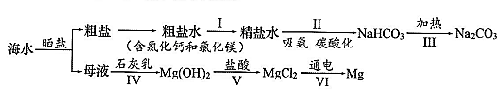

下列说法不正确的是（ ）

A．流程Ⅰ依次向粗盐水中加入过量溶液、溶液并过滤

B．流程Ⅱ体现了侯德榜制碱法

C．流程Ⅱ中吸氨与碳酸化的顺序互换，物质不变、不影响反应结果

D．流程Ⅳ，Ⅴ的目的是富集镁元素

第Ⅱ卷（非选择题，共5题，共65分）

11（15分）．化学是最具有应用价值的学科，为人类生存与繁衍担当了巨大的“社会责任”。

Ⅰ．硝酸铵是一种常用的化肥，也是重要的化工原料。常见工业制备方法如下图所示：

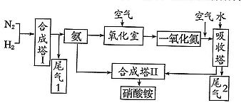

（1）氧化室中发生反应的化学方程式为：______。

（2）尾气1的处理方法是：______。

（3）在气体进入吸收塔前再次通入空气的目的是：______。

Ⅱ．利用工业尾气（含硫氧化物与氮氧化物）制备，实现了“变废为宝”并保护了自然环境。下图是相关的工艺流程（Ce为铈元素）：

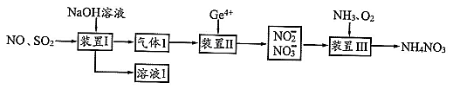

请回答下列问题：

（4）气体1的化学式是：______。

（5）发生的反应类型是：______。

（6）若溶液1呈酸性，则装置1中发生反应的离子方程式是：______。

（7）最后要形成粗产品晶体，实验操作依次为（不少于3个术语）：______等。

12（15分）．“创新”是化学人担当“社会责任”的重要体现，“科学探究”是实现“创新”的前奏，“科学探究与创新意识”是化学的核心素养。

Ⅰ．某同学用过量的浓硫酸和下图所示装置来制取并验证其性质。

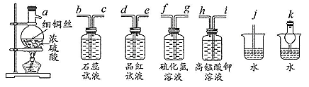

（1）①写出制取反应的化学方程式：______。

②反应停止并冷却后，烧瓶中的现象：______。

③该制备装置的不足之处是：______。

（2）若要依次验证的漂白性、水溶液的酸性、氧化性和水溶性，请以管口字母写出仪器的连接顺序：→______→______→______→______→______→______→______→______→______（可不填满）。

Ⅱ．某同学设计了还原CuO的实验装置（如下图），并用于证明的氧化产物。

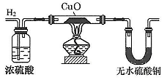

（3）实验开始时的操作应：先______再______。

（4）若要证明的氧化产物，需对该装置进行的改进是：______。

（5）能够证明氧化产物的实验现象是______。

Ⅲ．某同学设计了还原CuO的实验装置，并用于证明的氧化产物。

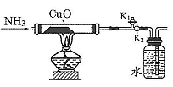

（6）实验开始时，关闭，打开，当______（填实验操作及现象）时，关闭，打开。

（7）反应过程中各装置中始终只有无色气体，若要进一步进行探究，请写出你的操作、可能产生的现象和相应的结论。

13（13分）．“证据推理”是分析问题的基本思维方式，“模型认知”是认识和解决问题的基本思想方法，“证据推理与模型认知”是化学的核心素养。

已知某短周期元素甲是常见元素Mg、Al、C、N、Cl、S中的一种，其单质A及其化合物能发生如下图所示的反应，除H外，A~K所有物质中均含有甲元素；在本系列反应中，仅略去反应条件和反应中产生的水，其余产物均呈现在图中；K可能与A~G中的物质相同，也可能不同。

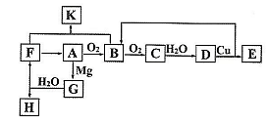

根据上图和叙述的要求，回答下列问题：

（1）由可知：①元素甲除具有非金属性外，还应具有的属性是______；②可排除的元素有（填元素符号，下同）：______。

（2）由可再排除______元素。

（3）已知G与热水的反应是复分解反应，请写出其化学方程式：______。

（4）用两个词来描述F+B→K的反应：______、______。

（5）若短周期元素乙的单质及其化合物也能发生类似如图所示的反应，但需在上图中做一些补充才能完整并正确的表述。

①该乙元素是______元素。

②请在答题纸的相关图中画出相关的补充内容。请注意：原试卷无图，下方为答题卡图

③反应F+B→K是工业消除污染性尾气的一个反应，请写出反应的方程式：______。

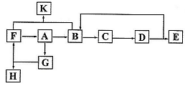

14（13分）．“科学态度”是科学研究的基本要求，“社会责任”是化学人人生观和价值观的基本体现，“科学态度与社会责任”是化学的核心素养。

Ⅰ．Fenton法常用于处理含难降解有机物的工业废小，在加入并调好pH后再加入，所产生的羟基自由基（·OH）能氧化降解污染物。现运用该法降解某有机污染物（p-CP），探究有关因素对该降解反应速率的影响。

实验数据：（表中时间，是p-CP浓度降低1.50mol/L所需时间）

|  |  |  |  |  |  |  |  |  |
| --- | --- | --- | --- | --- | --- | --- | --- | --- |
| 实验编号 | 溶液 | | 溶液 | | 蒸馏水 | pH | 温度 | 时间 |
|  | V/mL |  | V/mL | V/mL | T/K | t/s |
| ① |  | 1.50 |  | 3.50 | 10.00 | 3 | 298 | 200 |
| ② |  | 1.50 |  | 3.50 | 10.00 | 3 | 313 | 60 |
| ③ |  | 3.50 |  | 3.50 |  | 3 | 298 | 140 |
| ④ |  | 1.50 |  | 4.50 | 9.00 | 3 | 298 | 170 |
| ⑤ |  | 1.50 |  | 3.50 |  | 12 | 298 |  |

请回答：

（1）______mL，______mL。

（2）实验①条件下，p-CP的降解速率为：______。

（3）设置实验①②的目的是：______。

设置实验①③的目的是：______。

由实验①④可得到的结论是：______。

（4）实验⑤在200s时没有检测到p-CP浓度的变化。其原因可能是：______。

Ⅱ．某同学认为，元素的非金属性越强，其最高价含氧酸的氧化性就越强。

请阐述你的观点，并叙述你设计的实验，结合必要的文字说明，证明自己的观点。

15（9分）．化学正在走向精准。当代化学的三大支柱是：理论、实验和计算。

Ⅰ．某溶液为硫酸和硝酸混合后的稀溶液，取200.00mL，该溶液加入过量锌粉充分反应。反应后溶液中只含有一种溶质，其浓度为（溶液体积不变），收集到无色气体6.72L（标准状况），请列式计算溶液中硫酸和硝酸的浓度比，及产生的氢气的体积（标准状况）。

Ⅱ．某硫铜矿的主要成分为，可用于冶炼金属铜，为测定矿石中的质量分数，进行如下实验（杂质不参加反应）：

步骤1：在1.00g试样中加入的酸性溶液，加热，硫元素全部转化为，铜元素全部转化为，滤去不溶性杂质。

步骤2：收集步骤1所得滤液至250mL容量瓶中，定容。取25.00mL溶液，用溶液与剩余恰好反应，消耗10.00mL。

列式计算的质量分数。

**淄博市部分学校2020-2021学年高一下学期期末教学质量检测**

**化学试题答案及评分标准**

说明：1．凡元素符号、化学式、化学术语等出现错误的（包括错别字），相关内容均不得分。

2．方程式中元素符号、化学式、化学计量数出现错误的，方程式均不得分，反应条件错误扣1分。

第Ⅰ卷（选择题，共35分）

1. 选择题（本题包括5小题，每小题只有一个选项符合题意；每小题3分，共15分）

1．C 2．D 3．A 4．B 5．C

二．选择题（本题包括5小题，每小题4分，共20分。每小题有一个或两个选项符合题意，全都选对得4分，选对但不全的得2分，有选错的得0分）

6．AB 7．AC 8．D 9．BC 10．C

第II卷（非选择题，共65分）

1. 共15分

（1）（反应条件错误扣1分，共3分）

（2）送回合成塔循环使用（1分，答“循环使用”可得分）

（3）使NO全部转化成（2分，或：把NO全部氧化，或全部转化成都给2分）

（4）NO（2分）

（5）还原反应（2分，只写“还原”可得分）

（6）（2分）

（7）蒸发浓缩、冷却结晶、过滤（3分，每项1分，有错别字扣相应分值；“加热浓缩”、“降温结晶”可得分；只答“加热”、“降温”不得分；“洗涤、干燥”不做为得分项）

1. 共15分

（1）①（不加热扣1分，不写“浓”，扣1分，共2分）

②有白色（灰白色）固体生成，溶液呈无色（只要答出白色固体就给1分，但答出蓝色溶液或（蓝色），则不给分。1分）

③不能随时控制反应的开始与停止（1分）

（2）d、e、b、c、g、f、k（2分）

（3）通入（1分），点燃酒精灯（1分）

（4）浓硫酸后面添加装有无水硫酸铜的干燥管（1分，在后面的干燥管后面是否再加干燥装置，既不得分，也不扣分）

（5）前面的无水硫酸铜不变蓝，后面的无水硫酸铜变蓝（1分）

（6）用湿润的红色石蕊试纸靠近出口，试纸变蓝；或用蘸有浓盐酸的玻璃棒靠近出口，有白烟生成（2分）

（7）向集气瓶中通入空气（1分），如果气体不变色，则证明氨的氧化产物是氮气（1分）；

如果气体变为红棕色，则证明氨的氧化产物是一氧化氮（1分）

1. 共13分

（1）①有可变化合价（或有变价）（2分） ②Mg、Al、Cl（只要答出Cl就给1分，1分）

（2）C（1分）

（3）（没有标出箭号暂不扣分）（2分）

（4）氧化还原反应 归中反应（每个1分，只要答出“氧化还原反应”就给2分，但有多答并且错误的，相关内容扣分；共2分）

（5）①N（2分）

②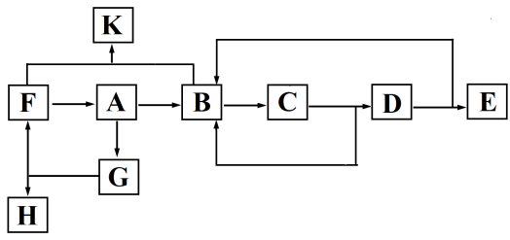或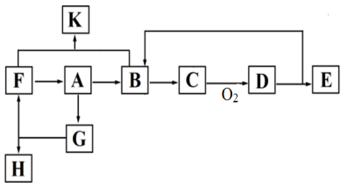（1分）

③（2分）

1. 共13分

（1）8.00（或8、8.0）（1分） 10.00（或10、10.0）（1分）

（2）0.0075mol/（L·s）（或）（2分）

（3）探究温度对反应速率的影响（1分）

探究溶液的浓度对反应速率的影响（1分）

其他条件相同时，越大，反应速率越大（“其他条件相同时”1分，2分）

（4）在该条件下生成，并迅速被氧化成，不能使产生羟基自由基（是否答出“迅速被氧化成”不扣分，2分）

II．我认为该同学的说法是正确的。已知N的非金属性强于S，同浓度（如10mol/L）浓硝酸常温下可氧化Cu，而浓硫酸需加热才能氧化Cu，这个实验能证明浓硝酸的氧化性强于浓硫酸。可证明该观点正确。

【①其它合理方法均可得到分，如与碳酸的比较等；②也可认为该观点不正确，能用实验证明的即可得分】

1. 共9分

I．（4分）（方法一）根据题意可推出反应后溶液中含有0.4mol的，即参加反应的锌和硫酸均为0.4mol。

设参加反应生成NO的Zn为，根据反应计算：



3 2

 



1 1

 

根据气体总体积为6.72L（标况），可得气体总物质的量为0.3mol。

即：

解得：

根据氮原子守恒，参加反应的硝酸物质的量为：0.2mol。

溶液中硫酸硝酸的浓度比为2：1

产生的氢气的体积（标况）为：0.1mol×22.4L/mol=2.24L

（方法二）根据题意可推出反应后溶液中含有0.4mol的，即参加反应的锌和硫酸均为0.4mol。

设产生的氢气的物质的量为，生成NO的物质的量为，根据得失电子守恒可得

 解得

即产生的氢气为0.1mol，标况下的体积为2.24L。

产生的NO为0.2mol，根据氮原子守恒，溶液中硝酸的物质的量为0.2mol，硫酸与硝酸的浓度比为2：1。

II．（5分）设的物质的量为。根据氧化还原得失电子守恒可得如下关系：

 ~ 

1 2

 

 ~ 

5 1

0.001 0.0002

与反应后剩余的物质的量为0.0002×10=0.002mol

列式： 

的质量为：0.005mol×160g/mol=0.8g

的质量分数为：0.8÷1×100%=80%